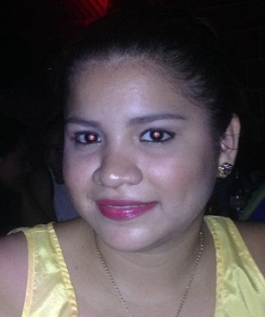

**Jessica Antoni Bolaños Saballos.**

**Cedula No.001-240391-000**

Bachiller y estudiante de la carrera de Mercadeo y Publicidad.

Nicaragüense

Teléfono:(505)22500224

(505)77790987

Correo electrónico: jessibol91@yahoo.es

Dirección

Antiguo Telcor Monseñor Lezcano 1c ½ al Este.

Perfil

Estoy en busca de formar parte de un equipo sólido que me brinde estabilidad laboral y posibilidad de crecimiento profesional. Soy una persona dinámica, ordenada, responsable y con grandes deseos de superación.

Disponibilidad.

Previo aviso

Habilidades Principales

Tengo conocimiento y dominio de Windows office, Excel intermedio

Estudios realizados

* Primaria: 1ro-5to. Grado colegio parroquial cristo del rosario.

6to. Grado colegio María Mazzarello.

* Secundaria: 1er.Año colegio María Mazzarello.

2do-5to colegio Sagrado Corazón de Jesús.

Bachiller en Ciencias y Letras.

* Universidad: Universidad Nacional Autónoma de Managua (UNAN)

Recinto Universitario Carlos Fonseca Amador (RUCFA)

IV año de la Carrera de Marketing Internacional.

(Actualmente)

Experiencia laboral

* Expresso americano 2011-2012.

Labore en atención al cliente y caja.

* Seguridad C y B 2014-2016.

Labore en Servicio al cliente-Control de calidad.